中华人民共和国关于《儿童权利公约》执行情况的

五、六次合并报告
2022年12月

序言
1. 根据《儿童权利公约》（“公约”）第44条第1款、《关于买卖儿童、儿童卖淫和儿童色情制品问题的任择议定书》（OPSC）第12条第2款、《关于儿童卷入武装冲突问题的任择议定书》（OPAC）第8条第2款，中国向联合国秘书长提交关于执行公约及两项议定书的第五、六次合并报告。
2. 本报告包括三部分：第一部分是中国在2010年至2022年期间执行公约和两项议定书的进展，由中国中央人民政府撰写；第二部分为中国香港特别行政区执行公约及OPAC情况，由香港特区政府撰写（略）；第三部分为中国澳门特别行政区执行公约及两项议定书情况，由澳门特区政府撰写（略）。
3. 本报告撰写遵循委员会有关准则。上次报告中已纳入且未作修订或更新的法律法规和政策机制等内容，本报告不再赘述。中国政府高度重视委员会审议和结论意见，本报告对委员会上次结论意见（“意见”）有关建议作出了反馈。
4. 本报告基本材料由与儿童工作有关的政府部门、非政府组织和学术机构提供。在起草和修改过程中广泛征求了立法、行政、司法机关，非政府组织和相关领域专家意见，并就部分内容听取儿童意见。

一、一般措施
5. 中国一贯坚持儿童最大利益原则，落实儿童优先发展战略。在上次报告期内取得进展的基础上，继续依据公约和两项任择议定书规定，采取一切适当立法、行政、司法和其他措施，优化儿童发展环境，保障儿童生存、发展、受保护和参与权利，努力提升儿童福利水平，缩小儿童发展城乡和区域差距，提升儿童整体素质，促进儿童健康全面发展。
6. 进一步完善保护儿童权利法律体系。修订《未成年人保护法》（《未保法》）《预防未成年人犯罪法》，制定、修订包括《民法典》《刑法》《刑事诉讼法》（《刑诉法》）《反家庭暴力法》（《反家暴法》）《家庭教育促进法》（《家教法》）等法律法规和司法解释。2009年12月26日加入《联合国打跨公约关于预防、禁止和惩治贩运人口特别是妇女和儿童行为的补充议定书》。
7. 继续制定和实施儿童发展纲要。2011年7月实施《中国儿童发展纲要（2011-2020年）》（《纲要》），确定健康、教育、福利、社会环境、法律保护等领域儿童发展的主要目标和策略措施。2021年9月实施《中国儿童发展纲要（2021-2030年）》，围绕健康、安全、教育、福利、家庭、环境、法律保护7个领域制订70项主要目标和89项策略措施。
8. 继续促进成人和儿童对公约及议定书的了解。（a）出版中小学人权知识读本和教师手册；（b）与联合国儿童基金会（“儿基会”）合作，举办公约主题夏令营；（c）将儿童权利保护作为高校教学和学术机构研究内容；（d）支持非政府组织开展培训，普及儿童保护和儿童权利意识等。
9. 意见第9段。中国为实现《纲要》目标采取以下措施：（a）将《纲要》纳入国家国民经济和社会发展“十二五”至“十四五”规划；（b）明确《纲要》主要目标和措施责任单位；（c）要求各责任单位制定规划落实《纲要》目标；（d）各省区市根据《纲要》制定本地区儿童发展规划、目标和措施；（e）国家儿童工作主管部门、国家统计部门、独立专家和非政府组织对《纲要》执行情况进行监测和评估。
10. 注重政府各部门统筹和协调。中国政府负责儿童工作的议事协调机构是国务院妇女儿童工作委员会（妇儿工委），由35个部委和人民团体组成。各省市县级政府都成立儿童工作专门机构。近年来妇儿工委主要开展的工作：加强法治建设，强化政策保障，从源头保障儿童权益、促进儿童发展；将儿童发展目标任务纳入“十二五”至“十四五”规划纲要和部门专项规划；召开第六次全国妇女儿童工作会议；开展《纲要》中期评估，发布《纲要》年度统计监测报告，最近一期为2020年终期统计监测报告；编制《中国儿童发展纲要（2021—2030年）》。
11. 意见第8段。中国鼓励本国和外国非政府组织、独立专家为促进和保护儿童权利发挥作用：（a）吸收非政府组织和独立专家参与国家人权项目。发布的四期国家人权行动计划，均由政府部门、研究机构、非政府组织和独立专家共同撰写和评估；妇儿工委办公室与儿基会合作，聘请专家为《纲要》实施提供咨询意见，参与监测评估；高检院和儿基会开展合作，为贫困、边远地区检察院提供未成年人综合司法保护培训；北师大中国公益研究院与儿基会合作，研发“中国儿童政策省级创新指数2019”，对全国（不包括港澳台地区）各省份儿童政策创新进行评价和排名。（b）支持非政府组织在云南、贵州、广西开展社区儿童保护试点，推动试点地区出台儿童保护工作具体方案。
12. 中国重视委员会关于撤销对公约第6条保留的建议，愿根据中国具体情况认真研究。
13. 作为发展中国家，中国在全面落实公约及议定书规定，促进儿童权利实现过程中，仍面临诸多困难和挑战；在意识提高、能力建设、机构协调、财政支持、社会动员等方面需不断加强。中国儿童保护事业发展不平衡，存在城乡、区域之间的差别。中国在未来儿童发展工作中将继续采取立法、行政、司法等一切适当措施，持续提升儿童权利保护水平，进一步提升公约及议定书所载各项权利的保障水平。

二、儿童的定义
14. 中国法律关于儿童的定义与公约一致。根据2020年第七次人口普查数据，中国有0-17岁儿童297,655,944人，占全国总人口的21.11%。与2010年相比，0-17岁人口的比例上升0.19%。
15. 中国法律规定的结婚年龄，男不得早于22周岁，女不得早于20周岁。

三、一般原则

（一）不歧视（第2条）
16. 法律面前人人平等是中国的一项宪法原则。2020年修订的《未保法》新增条款，明确禁止基于儿童的教育程度、身心健康状况的歧视，以及基于儿童父母或其他监护人情况的歧视。《民法典》在确认非婚生子女享有与婚生子女平等权利的同时，将不得危害或歧视非婚生子女的主体范围从“任何人”拓宽为“任何组织或者个人”。
17. 采取立法、行政、司法和其他一切适当措施，保障女童、残疾儿童、进城务工农民随迁子女、留守儿童、艾滋病儿童、与父母分离儿童、少数民族儿童的平等权利和不受歧视。将在本报告相关部分详述。

（二）儿童最大利益（第3条）
18．将儿童最大利益原则纳入立法、行政、司法以及涉及儿童权利的所有政策、制度和具体方案、项目。
19. 立法贯彻儿童最大利益原则。（a）《未保法》增设“坚持最有利于未成年人的原则，强化政府保护职责，细化家庭监护制度”。 （b）《民法典》将儿童最大利益原则贯穿所有儿童权益。例如将儿童民事权利受保护起始点前移至胎儿时期；在最有利于被监护人原则的基础上完善监护制度；在离婚和收养中坚持最有利于儿童的选择等。（c）《刑法修正案（八）》完善对儿童从宽处理规定，实行前科封存。《刑法修正案（九）》规定奸淫不满14周岁幼女的，以强奸论，从重处罚。新增“虐待被监护、看护人罪”，修改“收买被拐卖妇女、儿童罪”，规定收买被拐卖妇女、儿童行为一律追究刑事责任，提高“猥亵儿童罪”刑罚配置。《刑法修正案（十一）》将监护人、教师等特殊职责人员与14-16岁少女发生性关系行为入罪处罚。（d）2012年修订的《刑诉法》增设“未成年人刑事案件特别诉讼程序”专章，建立有别于成年人的未成年人司法制度，以更好保障未成年人诉讼权利和其他合法权益。
20. 司法程序中贯彻儿童最大利益原则。法院审理离婚案件以儿童最大利益原则为指导，决定监护权归属；审理抚养费纠纷案件最大限度保护儿童受抚养权利；在国内首例代孕引发的监护权纠纷案中，法官援引儿童最大利益原则明确监护权归属。涉未成年人违法犯罪案件司法程序中，坚持教育为主、惩罚为辅，加强对未成年人的特殊保护。
21. 将儿童最大利益原则纳入2011-2030年两期《中国儿童发展纲要》、2009-2025年四期《国家人权行动计划》、国家国民经济和社会发展“十二五”和“十三五”规划，坚持儿童优先，强化政府和社会保障儿童权益的责任，切实保障儿童权利。

（三）生命、存活与发展权（第6条）
22. 采取一切措施最大限度保障儿童生命、存活与发展的权利。儿童健康水平显著提升，全国婴儿和5岁以下儿童死亡率明显下降，2013年提前实现《纲要》目标。（图1-3）18岁以下全国儿童伤害死亡率持续下降，降幅明显高于 “以2010年为基数下降1/6”的《纲要》目标。（图4）儿童发育状况不断改善，2019年，全国儿童低出生体重发生率为3.24%，控制在“4%以下”的《纲要》目标之内；5岁以下儿童贫血患病率、低体重率、生长迟缓率分别为5.38%、1.37%、1.12%，均优于《纲要》目标。
23. 意见34段。中国坚决保障所有儿童生命权，持续开展打击和查处非医学需要胎儿性别鉴定和选择性别人工终止妊娠行为专项行动。2013年以来，逐步调整完善生育政策，先后启动实施单独两孩、全面两孩政策。2021年8月修改《人口与计划生育法》，规定一对夫妻可以生育三个子女。2009年以来全国出生人口性别比稳步下降。（图5）

（四）尊重儿童的意见（第12条）
24. 立法保障儿童的参与权。（a）《未保法》总则增设“处理涉及未成年人事项应当听取未成年人意见”原则，各章细化儿童自由真实表达意见的规定。如强调父母或其他监护人做出与儿童权益有关决定前，听取儿童意见，充分考虑其真实意愿；法院审理离婚案件，涉及未成年子女抚养问题，应尊重已满8周岁未成年子女的真实意愿；少年法庭办理涉儿童刑事案件，应使用儿童能够理解的语言和表达方式，听取儿童意见。（b）《预防未成年人犯罪法》规定，司法机关办理未成年人刑事案件，如需对未成年犯罪嫌疑人、被告人进行心理测评，需经本人同意。（c）《民法典》将限制民事行为能力人年龄标准从10周岁降至8周岁。
25. 意见38段。除了上述立法和司法措施，中国保障儿童在对影响本人的事项做出决策前介入和自由发表意见。如在修订《未保法》《预防未成年人犯罪法》过程中广泛听取儿童意见。（图6-9 ）吸收儿童参加《纲要》实施情况评估等。

四、公民权利和自由

（一）出生登记、姓名和国籍（第7条）
26. 确保儿童出生后立即登记、获得姓名和国籍的权利。关于意见40段简化和便利出生登记程序，各地出生医学证明签发机构免费为新生儿签发出生医学证明，在全国推进线上申领出生医学证明机制。
27. 儿童的姓名权。《民法典》新增规定，儿童的“姓氏权”不再局限随父姓或母姓。

（二）维护身份（第8条）
28. 保障儿童维护其身份不受非法干扰的权利。2015年印发《关于解决无户口人员登记户口问题的意见》，全国公安机关深入社区、村庄，特别是偏远山区、游牧地区和少数民族聚居区，协助无户口人员登记户口。至2017年底，约18万名无户籍农村留守儿童登记落户。历史遗留无户口儿童落户问题基本解决。

（三）思想、信仰和宗教自由（第14条）
29. 立法尊重和保障儿童宗教信仰自由。尊重和保护宗教信仰自由是中国的一项宪法原则，受到各级法律法规保护。2017年修订《宗教事务条例》，进一步完善对公民宗教信仰自由的保护。
30. 意见42段。依法保障国内各种宗教活动正常进行，对一些独特信仰习惯，例如藏传佛教转世小活佛、云南巴利语系佛教儿童要在寺庙修行一段时间等均予以尊重。目前西藏有藏传佛教活动场所1780余处，住寺僧尼4.6万余人。同时反对个别人以宗教为名强迫儿童入寺修行，依法充分保障儿童享受义务教育的权利。在中国，没有公民因信仰宗教或不信仰宗教而受到歧视和不公正待遇。

（四）结社自由及和平集会自由（第15条）
31. 立法保障儿童享有结社和集会自由。宪法规定，包括儿童在内的所有公民享有言论、出版、集会、结社、游行、示威的自由。
32. 鼓励儿童根据兴趣成立相关团体。中国约有1500多家依法登记的少年儿童兴趣领域社会团体，主要在科技、文化、艺术、体育等领域；有57.3%以上中小学生参加学校内成立的各类团体。

（五）保护隐私（第16条）
33. 立法保护。《未保法》第4条规定“保护未成年人隐私权和个人信息”原则；第110条细化了在司法程序中保护未成年人隐私权的规定。《刑诉法》规定，审判时被告人不满18周岁的案件，不公开审理。2021年《个人信息保护法》第32条设置保护未成年人隐私的条款，规定处理不满十四周岁未成年人个人信息，要取得其父母或其他监护人同意，并制定相应的个人信息处理规则。高法院、高检院、公安部、司法部联合制定《关于未成年人犯罪记录封存的实施办法》，细化未成年人犯罪记录封存程序。
34. 司法保护。2013年高法院、高检院、公安部、司法部联合发布《关于依法惩治性侵害未成年人犯罪的意见》，加强儿童隐私权保护。2021年高法院修订《关于适用<中华人民共和国刑事诉讼法>的解释》，专章规定了对未成年人隐私权的保护。

（六）获取适当信息（第17条）
35. 立法保障儿童多种渠道获取适当信息和资料的权利。《未保法》第44条、64条对保障未成年人从互联网获取信息和资料的权利作明确规定。
36. 保障儿童获得有利于促进社会、精神、道德福祉和身心健康的信息和资料。《未保法》增设“网络保护”专章，防治利用互联网发布传播危害儿童身心健康的内容。制定《网络安全法》及配套政策法规，为儿童营造安全网络空间。广电总局制定《未成年人节目管理规定》细化电视节目内容审查标准，防止色情、暴力、低俗内容侵害儿童；设立专项资金扶持儿童公益题材电视剧创作。

五、对儿童的暴力行为

（一）凌辱、忽视、性侵害（第19条）
37. 采取立法、行政、司法和其他一切适当措施，保护儿童免受任何形式的暴力侵害。
38. 《未保法》确立强制报告、入职查询和从业禁止制度。强化父母、学校、社会和国家的保护责任，以预防和及早发现儿童遭受侵害情况，着力解决包括监护人监护不力、虐待等侵害未成年人权益的问题。《民法典》规定，监护人实施严重损害被监护人身心健康的行为，可撤销其资格；儿童遭受性侵害损害赔偿请求权的诉讼时效期间，自受害人年满18岁起算。《反家暴法》规定人身安全保护令、强制报告、公安告诫等制度，最大限度保护儿童不受家暴伤害。《刑法修正案（九）》增设“虐待被监护、看护人罪”；《刑法修正案（十一）》进一步严惩性侵未成年人犯罪。
39. 2020年发布《关于建立侵害未成年人案件强制报告制度的意见（试行）》《关于建立教职员工准入查询性侵违法犯罪信息制度的意见》，实行侵害儿童案件强制报告制度和中小学校、幼儿园教职员工入职前查询性侵害违法犯罪记录制度。2017年发布《妇联组织受理家庭暴力投诉工作规程》，要求各级妇联发现儿童遭受或疑似遭受家庭暴力时及时向公安机关报案。2021年发布《关于在办理涉未成年人案件中开展“督促监护令”工作的意见》，授权各级检察机关督促监护人依法履行监护责任。
40. 高法院、高检院、公安部等部门2013年印发《关于依法惩治性侵害未成年人犯罪的意见》，打击性侵害儿童违法犯罪；2014年发布《关于依法处理监护人侵害未成年人权益行为若干问题的意见》，对实施性侵害、出卖、遗弃、虐待、暴力伤害儿童的父母或其他监护人，法院可判决撤销其监护人资格；2015年印发《关于依法办理家庭暴力犯罪案件的意见》，对虐待、遗弃儿童案件的定罪量刑和办理程序等提出更加详尽要求。对于被虐待未成年人无法行使告诉权利的，由检察机关提起公诉并依法提出适用禁止令的建议。2015年，首例由检察机关支持起诉、民政部门申请撤销监护人资格案在徐州市法院判决，因生父性侵女童，生母不加干预，女童父母监护权被撤销，由当地民政机关承担监护职责。至2021年底，建立起未成年被害人取证、救助一站式办案场所2053个。高法院与儿基会合作，2014年在青岛中级法院设立预防惩治性侵害未成年人犯罪联动机制试点，2015年在眉山中级法院开展预防惩治侵犯留守儿童权益犯罪联动机制试点，预防、减少各类侵害儿童权益犯罪，加强对涉案儿童权益救助保护。
41. 预防和治理校园欺凌。2015至2017年，教育部等多部门陆续发布《关于防治中小学生欺凌和暴力的指导意见》《加强中小学生欺凌综合治理方案》等，系统性防治校园暴力和欺凌事件，校园暴力案件呈逐年下降趋势。
42. 禁止网络欺凌。《未保法》规定：任何组织或个人不得通过网络，以文字、图片、音视频等形式，对未成年人实施侮辱、诽谤、威胁或恶意损害形象等网络欺凌行为。

（二）免受酷刑和其他残忍、不人道或有辱人格的待遇或处罚的权利（第37条第1款、第28条第2款）
43. 保护刑事诉讼中的儿童免遭酷刑。《刑诉法》规定，询问、讯问和审判未成年人时，应通知未成年人的法定代理人到场。法庭审理过程中，审判人员应根据未成年被告人的智力发育程度和心理状态，使用适合的语言表达方式。发现有对未成年被告人威胁、训斥、诱供或讽刺等情形的，审判长应当制止。

（三）儿童救助热线
44. 《未保法》规定，县级以上人民政府应开通全国统一的儿童保护热线，及时受理、转介侵犯儿童合法权益的投诉、举报；鼓励和支持人民团体、企事业单位、社会组织参与建设儿童保护服务平台、热线等，提供儿童保护方面的咨询、帮助。
45. 高检院在“12309”中国检察网设立未成年人司法保护专区，专门受理关于未成年人刑事案件的申诉、侵犯未成年人权益案件的控告和未成年人司法救助申请。
46. 中国共青团依托12355青少年服务台，为权益受侵害的儿童提供法律帮助和心理咨询，并与民政部门合作在部分城市建设儿童保护专线。全国妇联组织在县级以上行政区域开通12338公益服务热线，为权益受侵害的妇女儿童提供法律咨询，协调给予社会救助等。

六、家庭环境和替代照料

（一）家庭环境和父母指导（第5条）
47. 采取立法、行政和其他适当措施，保障儿童享有良好的家庭环境和家庭教育。
48. 制定《家教法》，强调政府为家庭教育提供指导、支持和服务，引导全社会注重家庭、家教、家风。新《未保法》规定，未成年人父母或其他监护人应接受家庭教育指导，创造良好和睦文明的家庭环境。《民法典》规定，家庭应树立优良家风。
49.《纲要》确立“儿童家长素质提升，家庭教育水平提高”目标。全国妇联、教育部等部门采取多项措施，宣介科学的家庭教育理念、方法。多个省市出台地方家庭教育促进条例。（图10）在办理涉未成年人案件中全面开展家庭教育指导工作，四川等地涉未成年人刑事案件家庭教育指导覆盖率近100%。

（二）父母的共同责任（第18条第1-2款）
50. 立法确保父母双方对儿童发展和养育负共同和首要责任。《未保法》规定，父母依法对未成年子女承担监护职责，列举了父母应履行的监护职责，不得实施的行为，并特别要求父母创造安全的家庭生活环境等。《预防未成年人犯罪法》规定，父母对未成年人的预防犯罪教育负有直接责任，应依法履行监护职责。

（三）与父母的分离（第9条）
51. 基于儿童最大利益原则立法规范儿童与父母的分离。（a）《未保法》规定：父母或其他监护人，不得使未满8周岁或其他需要特别照顾的儿童处于无人看护状态，或将其交由法律规定的不适宜人员临时照护；不得使未满16周岁的儿童单独生活；无正当理由，不得委托他人代为照护儿童；父母离异后，除被法院依法中止探望权外，不直接抚养未成年子女的一方，有权在不影响其学习、生活的情况下探望未成年子女。（b）《民法典》规定，监护人不愿或不能履行监护职责且拒绝将监护职责部分或全部委托他人，导致被监护人处于危困状态的，法院根据有关个人或组织申请，撤销其监护人资格，安排必要的临时监护措施，并按最有利于被监护人原则依法指定监护人。
52. 采取立法和行政措施完善因疫情等突发紧急事件处于困境的儿童的保护。（a）《民法典》进一步完善监护制度，规定因突发事件等紧急情况，监护人暂时无法履行监护职责，被监护人处于无人照料状态的，住所地村（居）民委员会或民政部门应为被监护人安排必要临时生活照料。（b）民政部要求各地指导本地儿童督导员、儿童主任及时发现因新冠疫情影响造成监护缺失的儿童，第一时间向所在村（居）民委员会、乡镇（街道）报告相关信息，及时协调解决问题。（c）国务院印发《因新冠肺炎疫情影响造成监护缺失儿童救助保护工作方案》，救助保护父母或其他监护人因疫情影响不能完全履行抚养义务和监护职责的儿童。（d）强化对地方民政部门指导，强化对儿童福利机构、未成年人救助保护机构督促检查。至2021年初，全国1217家儿童福利机构、1806家未成年人救助保护机构内儿童实现“零感染”，全国所有孤儿（含社会散居孤儿）实现“零感染”。
53.意见49段。中国采取立法和行政措施关爱农村留守儿童。《未保法》规定学校应配合政府有关部门建立留守儿童信息档案，开展关爱帮扶工作。2016至2020年，党中央、国务院和有关部委陆续出台《关于加强农村留守儿童关爱保护工作的意见》《关于加强困境儿童保障工作的意见》《关于进一步健全农村留守儿童和困境儿童关爱服务体系的意见》《关于进一步加强事实无人抚养儿童保障工作的意见》等文件，引导务工父母切实强化监护主体责任，通过返乡创业就业、脱贫攻坚、随迁子女就地入学等措施，减少留守现象。民政部牵头建立农村留守儿童关爱保护和困境儿童保障工作部际联席会议制度，开展摸底排查，实行台帐管理，加强精准关爱。至2017年11月底，78万名无人监护的农村留守儿童得到有效监护，1.7万名农村留守儿童返校复学。

（四）家庭团聚（第10条）
54. 保障中国籍儿童经法定监护人同意、依法取得中华人民共和国护照的权利，以便离开或进入本国与家人团聚；为符合规定的外国籍父母或儿童入境探亲或团聚提供签证、停居留便利。
55. 依据《跨国收养方面保护儿童及合作公约》和中国相关法律规定，中国省级民政部门为收养关系当事人办理涉外收养登记，公安机关为被收养儿童办理护照，司法公证机构为有需求的收养关系当事人办理涉外收养公证。

（五）追索儿童的抚养费（第27条第4款）
56. 立法确认父母或其他监护人对确保儿童发展所需生活条件的首要责任。（a）《未保法》将“被撤销监护资格的父母应当依法继续负担抚养费用”，修订为“被撤销监护人资格的父母或者其他监护人应当依法继续负担抚养费用”，从而与公约规定更一致。（b）《民法典》规定，“请求支付抚养费，不适用诉讼时效的规定”；并将原《婚姻法》中离婚后未直接抚养子女一方应当负担“必要的生活费和教育费”，更改为“应当负担部分或者全部抚养费”，更充分保障父母离婚后的子女生活。

（六）脱离家庭环境的儿童（第20条）
57．采取立法和行政措施保障暂时或永久脱离家庭环境的儿童获得特别保护和协助。孤儿数量逐年下降。（图11）
58. 立法建立临时和长期监护制度。《未保法》规定，由民政部门代表国家对脱离家庭环境的儿童进行临时或长期监护，财政、教育、卫生健康、公安等其他部门配合民政部门承担临时或长期监护职责。
59. 2019年1月1日实施《儿童福利机构管理办法》。细化儿童福利机构管理制度，如实行24小时值班巡查，无死角安装视频监控且录像保存期不少于3个月。2019年民政部等12部门联合印发《关于进一步加强事实无人抚养儿童保障工作的意见》，按当地孤儿保障标准确定补贴标准，参照孤儿基本生活费发放办法确定发放方式，中央财政给予适当补助，促进生活质量改善。至2020年三季度，散居孤儿和集中供养孤儿每月基本生活平均保障标准分别为1140元/人和1567.2元/人。

（七）定期审查安置情况（第25条）
60. 儿童救助保护机构和福利机构数量稳中有升。《未保法》规定，县级以上人民政府及其民政部门应根据需要设立儿童救助保护机构和儿童福利机构，负责收留抚养由民政部门监护的儿童。至2020年，全国有儿童福利机构1217家，儿童救助保护机构1806家，总体满足集中养育孤儿的基本需求。

（八）收养（第21条）
61. 基于儿童最大利益原则立法完善收养制度。（a） 《未保法》禁止“非法收养未成年人”。（b）《民法典》将收养人条件从“无子女”扩大到“无子女或者只有一名子女”，拓宽收养人范围，同时增加“无不利于被收养人健康成长的违法犯罪记录”要求；将原《收养法》无配偶“男性收养女性”子女修改为“收养异性子女”，以增加对男童的保护；增加“县级以上人民政府民政部门应当依法进行收养评估”，有助于符合收养条件的被收养人和收养人建立合法收养关系。（c）《刑法修正案（九）》规定收买被拐卖儿童行为一律追究刑事责任。

七、残疾、基本保健和福利

（一）残疾儿童（第23条）
62. 意见61段。中国保障所有儿童享有平等权利和机会，确保儿童不因身体状况受到歧视。《未保法》《残疾人保障法》均禁止歧视残疾儿童。《纲要》在重申禁止歧视的基础上，为保障残疾儿童权利制定相应目标和策略措施。
63立法保护残疾儿童免遭家庭暴力和虐待。《反家暴法》明确禁止任何形式的家暴，对遭受家暴的残疾人给予特殊保护。《残疾人保障法》明确规定，禁止对残疾人实施家暴，禁止虐待、遗弃残疾人。残疾人的监护人必须履行监护职责，尊重被监护人的意愿，维护被监护人的合法权益。《刑法修正案（九）》规定，对残疾人负监护看护职责的人虐待残疾人，情节恶劣的，要承担刑事责任。
64. 加强残疾预防和残疾儿童早期康复工作。“十二五”和“十三五”期间，开展残疾儿童随报和早期康复工作试点，下发《0-6岁儿童残疾筛查工作规范（试行）》，将0-6岁残疾筛查纳入全国基本公共卫生服务项目。
65. 全面实施残疾儿童康复救助制度，康复机构数量逐年增加，残疾儿童专业康复服务能力稳步提高。2018年印发《关于建立残疾儿童康复救助制度的意见》，将经济困难家庭和儿童福利机构中的0-6岁残疾儿童作为主要救助对象。2018至2020年，累计救助残疾儿童67.6万人；为近12.5万名残疾孤儿、弃婴实施了手术矫治和康复训练。北京、江苏等11个省（区、市）建立残疾人辅助器具补贴制度，为残疾儿童适配辅助器具提供支持。（图12）
66. 全面提高残疾儿童义务教育普及水平。《义务教育法》《未保法》《残疾人保障法》和《残疾人教育条例》等规定，各级人民政府、残疾儿童父母或其他监护人依法保障适龄残疾儿童入学接受并完成义务教育。连续实施三期特殊教育提升计划，要求各地根据残疾类别和残疾程度，通过普通学校随班就读、特殊教育学校就读和送教上门等方式，切实保障残疾儿童平等接受教育权利。2021年，中国适龄残疾儿童义务教育入学率达95%以上。
67. 推进残疾儿童融合教育。上一段所提有关法律法规，对残疾儿童融合教育也明确作出规定。2020年教育部印发《关于加强残疾儿童少年义务教育阶段随班就读工作的指导意见》。目前基本形成以普通学校随班就读和附设特教班为主体，以特殊教育学校为骨干，以送教上门和远程教育为补充的特殊教育发展格局。（图13）2017年印发《残疾人参加普通高等学校招生全国统一考试管理规定》，2012年至2020年全国共有10.45万残疾考生进入高等院校学习。
68. 完善残疾儿童家庭支持体系。《家教法》强化特殊困境儿童群体家庭教育支持服务。《关于加强困境儿童保障工作的意见》要求加快形成家庭尽责、政府主导、社会参与的困境儿童保障工作格局。（a）《国家人口发展规划（2016-2030年）》提出加大对残疾人家庭的支持力度。《“十四五”残疾人保障和发展规划》提出开展残疾人社会工作和家庭支持服务，为残疾人家庭提供喘息服务、心理辅导、教育和康复等专业服务。（b）减轻残疾儿童家庭医疗康复负担。2010年印发《关于将部分医疗康复项目纳入基本医疗保障范围的通知》，2016年印发《关于新增部分医疗康复项目纳入基本医疗保障支付范围的通知》，共将29项医疗康复项目纳入基本医疗保险支付范围。（c）为残疾儿童提供教育资助。建立从幼儿园到大学的残疾儿童教育资助体系，实现家庭经济困难残疾学生从小学到高中12年免费教育。自2014年起，国家单独核定义务教育阶段特殊教育学校和普通学校随班就读残疾学生公用经费，现为生均不低于6000元/年，到2025年将提高至7000元/年以上。

（二）生存与发展（第6条第2款）
有关内容在“生命、存活与发展权”部分报告。

（三）健康与保健服务，特别是初级医疗保健（第24条）
69. 确保政府财政支持力度，切实推动儿童卫生健康保健服务能力建设，保障所有儿童的健康权和获得医疗保健服务的权利。（图14-15）报告期内，孕产妇死亡率稳步下降，儿童死亡率明显下降，儿童生长发育状况不断改善，出生缺陷防治成效明显。（图16）
70. 提升产科服务能力，普及产前检查和住院分娩。免费为全国孕妇进行产前检查5次/人。2009年起全面实施农村孕产妇住院分娩补助项目，进行定额补助，部分地区免费住院分娩，部分省份给予生活和交通费用补助。（图17-18）
71. 免费实施产后访视、产后检查、新生儿访视和儿童健康系统管理。免费向全国产妇提供产后1周访视和产后42天检查服务，进行母乳喂养和产后保健指导。1岁以内儿童每年提供4次免费健康检查，2-3岁儿童每年提供2次免费健康检查，4-6岁儿童每年提供1次免费健康检查。（图19-21）
72. 实施国家免疫计划。从预防6种疾病扩大到15种。2019年，适龄儿童纳入国家免疫规划的疫苗接种率均超过97%。消灭了天花，实现无脊髓灰质炎目标。2018年，麻疹发病数不到4000例，流脑发病数仅104例。5岁以下儿童乙肝病毒表面抗原携带率从1992年9.7%下降至2014年0.3%。
73. 意见66段儿童食品卫生安全。采取措施保障儿童食品安全，完善有关食品安全国家标准，在全社会大力宣传和促进母乳喂养。（图22）
74. 意见66段感染艾滋的儿童。2015年起每年投入14亿元，为全国孕产妇免费提供艾滋病、梅毒和乙肝筛查；免费为感染孕产妇及所生儿童提供预防母婴传播综合干预服务。报告期内，艾滋病母婴传播率逐年下降。（图23）国家免费向感染艾滋病儿童提供抗病毒治疗药品。
75. 意见70段。（a）《未保法》规定，教育行政部门应加强儿童心理健康教育，建立儿童心理问题早期发现和及时干预机制。卫生健康部门应做好儿童心理治疗、心理危机干预以及精神障碍早期识别和诊断治疗等工作。（b）将儿童心理行为发展问题早期筛查纳入国家基本公共卫生服务。（c）教育部印发《中小学健康教育指导纲要》《中小学心理健康教育指导纲要（2012年修订）》，设置相关课程，为青少年提供精神卫生预防性服务支持。

（四）托儿服务和设施（第18条第3款）
76. 采取措施确保儿童享受托儿服务和设施。《未保法》规定，各级人民政府应发展托育、学前教育事业，办好婴幼儿照护服务机构、幼儿园，支持社会力量依法兴办母婴室、婴幼儿照护服务机构、幼儿园。县级以上地方人民政府及其有关部门应对婴幼儿照护服务机构与幼儿园的保教人员进行培训，提高其职业道德素质和业务能力。2019至2020年，国务院办公厅先后印发《关于促进3岁以下婴幼儿照护服务发展的指导意见》《关于促进养老托育服务健康发展的意见》，促进建立多元化覆盖城乡的婴幼儿照护服务体系。2021年中共中央、国务院印发《关于优化生育政策促进人口长期均衡发展的决定》，明确发展普惠托育服务体系。新修订的《人口与计划生育法》明确推动建立普惠托育服务体系，提高婴幼儿家庭获得服务的可及性和公平性；2021年颁布实施《家教法》，明确婴幼儿照护服务机构应对未成年人父母或其他监护人提供科学养育指导等服务，提高家庭养育照护水平。（图24-26）

（五）社会保障（第26条）
77. 立法确保每个儿童受益于社会保障。《未保法》规定，各级人民政府及其有关部门对困境儿童实施分类保障，采取措施满足其生活、教育、安全、医疗康复、住房等方面的基本需要。
78. 加大困难家庭儿童救助帮扶力度，及时将符合条件的儿童纳入低保、特困供养、临时救助及困难残疾人生活补贴和重度残疾人护理补贴范围，保障其基本生活。（图27-28）
79. 致力于儿童医疗保障。采取政府补助和个人缴费相结合的方式帮助儿童参加城乡居民医疗保险，并对纳入低保、特困人员救助供养范围或建档立卡贫困家庭的儿童个人缴费部分给予相应补贴。（图29）2016年起推进居民医保城乡统筹，以解决城乡医保制度分割产生的待遇不均衡等问题。到2019年底，全国各省（区、市）已全面建立起城乡统一的居民医保制度，实现了城乡居民公平享有基本医保权益。
80. 全面加强包括儿童在内的重特大疾病患者医疗保障。2015年全面实施城乡居民大病保险和重特大疾病医疗救助。2018年统筹完善医保扶贫政策，实施基本医保、大病保险、医疗救助三重保障梯次减负。将符合条件的贫困患儿及时纳入基本医保和大病保险范围，对特定贫困大病患儿实施大病保险倾斜支付，加强医疗救助托底保障，减轻大病患儿家庭负担。2018年国家卫生健康委员会等六部委联合下发《关于开展儿童白血病救治管理工作的通知》，加大儿童白血病医疗救治及保障工作力度。

（六）生活水准（第27条第1-3款）
81. 采取措施使所有儿童享有足以促进其生理、心理、精神、道德和社会发展的生活水平。至2020年11月，中国全面消除绝对贫困，全面提升人民群众生活水平。
82. 改善贫困地区儿童营养状况。2012年启动实施贫困地区儿童营养改善项目，为集中连片特殊困难地区6-24月龄婴幼儿每天免费提供1包辅食营养补充品。至2021年底已覆盖832个原国家级贫困县，累计1365万儿童受益。2021年，监测地区6-24个月婴幼儿平均贫血率和生长迟缓率与2012年相比分别下降66.6%和70.3%。

八、教育、娱乐和文化活动

（一）受教育权（第28条）
83.确保所有儿童机会均等地享有受教育权利。报告期内各级教育经费总投入高速增长，2009-2020 年，各级教育经费总投入年均增长率达 11.2%，各级教育财政性经费投入年增长率达12.1%，总体快于教育经费总投入增速，占教育经费总投入比例进一步提高。学前教育实现基本普及，九年义务教育实现全面普及，高中阶段教育规模持续扩大，特殊教育发展明显提速。（图30-33、40-42）
84. 完善教育扶贫政策体系。2018年出台《关于打赢脱贫攻坚战三年行动的指导意见》，保障贫困家庭适龄儿童接受九年义务教育。2021年全国义务教育阶段建档立卡贫困学生辍学实现动态清零。
85. 为适龄儿童提供公平而有质量的学前教育。《国家中长期教育改革和发展规划纲要（2010-2020年）》明确提出“基本普及学前教育”的目标。国务院印发《关于当前发展学前教育的若干意见》，就扩大资源、加大投入、教师队伍建设、严格准入、安全监管等提出具体举措。2018年，中共中央、国务院印发《关于学前教育深化改革规范发展的若干意见》，进一步确立学前教育公益普惠的基本方向，提出到2020年全国学前三年毛入园率达85%的普及目标，普惠性资源覆盖率达80%的普惠目标。各地将学前教育作为改善和保障民生的重要举措，实施了一批幼儿园建设工程项目，积极扶持民办园提供普惠服务、建立经济困难家庭幼儿入园资助制度等，推动学前教育取得跨越式发展。（图31、33-34）
86.立法确保所有适龄儿童接受义务教育。在原有基础上，《未保法》规定，各级人民政府应保障未成年人受教育的权利，并采取措施保障留守、困境、残疾未成年人接受义务教育。对尚未完成义务教育的辍学未成年人，教育行政部门应责令父母或其他监护人将其送入学校接受义务教育。（图35-38）
87. 努力降低义务教育阶段辍学率。2017年出台《关于进一步加强控辍保学提高义务教育巩固水平的通知》，2022年出台《进一步加强控辍保学工作健全义务教育有保障长效机制的若干意见》；建立“中小学生学籍信息管理系统和国家人口基础信息库”比对核查机制；建立精准到人的控辍保学动态监测机制；建立从学前、中小学到高等教育资助政策体系，确保学生不因贫困辍学。（图32、39-40）
88. 保障农民工随迁子女就地入学。2014年发布《关于进一步做好为农民工服务工作的意见》，2016年出台《关于统筹城乡义务教育一体化改革发展的若干意见》，将随迁子女义务教育纳入城镇发展规划和财政保障范围，落实以居住地为主要依据实现随迁子女入学；建成中小学全国统一学籍系统，随迁子女跨省转学实现全程网上办理；随迁子女就地入学全部实现“两免一补”和生均公用经费基准定额资金随学生流动可携带。（图40）
89. 重点改善中西部、农村、贫困地区办学条件。（a）实施教育部部属师范院校师范生公费教育，重点为中西部地区补充师资，推动各地政府以师范生公费教育模式为农村补充师资。（b）启动中西部欠发达地区优秀教师定向培养计划，为欠发达地区定向培养本科文凭师范生。（c）启动中小学幼儿园教师国家级培训计划，重点支持中西部省份乡村中小学幼儿园教师培训。（d）加强农村寄宿制学校生活卫生设施建设与管理，全面改善贫困地区义务教育薄弱学校基本办学条件，重点加强对饮用水、宿舍、食堂、浴室、厕所、垃圾、污水处理等设施的建设与管理。（e）与公益基金会合作，发起“春苗营养计划”，向集中连片贫困地区留守儿童较多的农村义务教育学校捐助厨房设备、义务培训食堂管理人员，改善农村学生就餐营养和卫生状况。（图39-40）
90. 保障民族地区儿童接受公平优质教育。法律规定国家通用语言文字为学校及其他教育机构基本教育教学语言文字，同时充分尊重和保障少数民族儿童学习和使用本民族语言文字的自由。中央财政不断加大一般性转移支付和教育专项转移支付力度，支持民族地区改善办学条件，提高教育质量。（图40、42）
91. 开展职业技能培训脱贫行动。实施《职业教育东西协作行动计划（2016-2020）》，落实职业培训资金支持力度，加大对贫困家庭子女技能扶贫工作力度，提高培训补贴标准，累计招收建档立卡贫困家庭学生36万余人。开展技能脱贫千校行动，让每个有就读技工院校意愿的建档立卡贫困家庭应往届初高中毕业生，都能免费接受技工教育。至2020年底全国有1410所技工院校参与该行动。
92.意见76段。教育部2018年印发《教育统计管理规定》，规定教育统计的总体原则、机构和人员、调查和分析、资料管理和公布、监管和问责等；制定《关于防范和惩治教育统计造假、弄虚作假责任规定（试行）》，为数据质量提供制度保障；建立数据核查与工作调研相结合、国家抽查与省际互查相结合工作模式，对31个省份开展实地核查，确保数据源头质量；通过新闻发布会、网络、报刊按时发布统计公报、快讯、概览等，公布历年教育统计基本数据，出版《中国教育统计年鉴》《中国教育经费统计年鉴》等统计资料，满足社会公众数据需求。

（二）教育的目的（第29条）
93. 确认儿童教育的目的在于最充分地发展儿童的个性、才智和身心能力。2019年出台《关于深化教育教学改革全面提高义务教育质量的意见》，要求着力构建德、智、体、美、劳全面培养体系，增强学生综合素质，坚持有教无类，因材施教，推动多样化办学。
94. 重视培养儿童的法治观念。义务教育阶段设置“道德与法治”课程：小学阶段涉及《未保法》等30多部法律法规；初中阶段涉及《义务教育法》《预防未成年人犯罪法》《反家暴法》《网络安全法》等50多部法律法规。小学、初中各集中一学期开展法治教育，其他学期结合学习内容分散有机融入法治教育相关内容。普通高中设置“政治与法治”必修模块。

（三）休息、游戏、闲暇、娱乐、文化及艺术活动（第31条）
95. 采取立法、行政和其他适当措施，保障儿童休息、游戏、闲暇、参与文化和艺术活动的权利。
96. 《未保法》规定，未成年人的父母或其他监护人应“保障未成年人休息、娱乐和体育锻炼的时间，引导未成年人进行有益身心健康的活动”；“学校不得占用国家法定节假日、休息日及寒暑假期，组织义务教育阶段的未成年学生集体补课，加重其学习负担。幼儿园、校外培训机构不得对学龄前未成年人进行小学课程教育”。《旅游法》规定，未成年人在旅游活动中享受便利和优惠。《公共文化服务保障法》规定，各级政府应根据未成年人特点与需求，提供相应的公共文化服务。《公共图书馆法》规定，政府设立的公共图书馆应设置少年儿童阅览区域，根据少年儿童特点配备相应专业人员，开展面向少年儿童的阅读指导和社会教育活动，并为学校开展有关课外活动提供支持。有条件的地区可单独设立少年儿童图书馆。
97. 文化产品和活动场所更加丰富。《“十三五”时期全国公共图书馆事业发展规划》将“全国少年儿童图书馆阅读提升计划”列为重点项目，举办“全国少年儿童阅读年”系列活动，编制少儿阅读指导书目，发布少儿阅读调查报告。2019年，全国出版初中及以下少年儿童图书4.4万种共计9.5亿册，出版初中及以下少年儿童期刊206种共计3.8亿册。全国3196个公共图书馆中共有少儿文献1.3亿册。（图43-44）
98. 增设文化体育设施，引导青少年进行各类体育运动，开展丰富多彩的文化艺术活动。（图45-46）

九、特别保护措施

（一）寻求难民保护的儿童（第22条）
99. 中国作为《难民地位公约》及其议定书缔约国一贯认真履行条约义务。
100. 2013年实施的《出入境管理法》依据儿童最大利益原则，规定对未满16周岁的外国人不适用拘留审查，给予难移民儿童特殊保护。
101. 充分尊重和保障为家庭团聚进入中国的儿童的合法权益。承认外籍儿童随父母获得难民身份而获得的难民地位，保护难民儿童父母和亲属对难民儿童的合法监护权。对于非法入境的无人陪伴外籍儿童，本着人道主义精神，不予羁押和强制遣返，最大限度保障其合法权益。目前国内无人陪伴难民儿童和寻求庇护儿童约140名。
102. 意见81段，委员会所指“朝鲜儿童”系因经济原因非法入境，不是难民。中国政府一直根据国内法、国际法和人道主义精神，并充分考虑当事人的实际情况，妥善处理有关个案。

（二）经济剥削，包括童工（第32条）
103. 在原有法律规定基础上进一步完善立法，保护儿童免受经济剥削和从事任何可能妨碍其受教育或危害其身心健康的工作。《未保法》细化关于童工的规定：禁止招用未满16周岁未成年人；禁止在不适宜儿童活动的场所招用已满16周岁未成年人；禁止组织儿童进行危害身心健康的表演等活动。
104. 严格劳动保障监察执法，推进劳动保障监察网络化、网格化，加强日常监督检查，开展清理整顿人力资源市场秩序专项行动。严厉打击介绍或使用童工的违法行为。
105. 运用12333咨询服务电话、互联网和受理举报投诉窗口，接受并处理包括未成年人特殊劳动保护、介绍或使用童工在内的各类劳动者举报投诉，方便维权。
（三）利用儿童从事非法生产、贩运麻醉药品和精神药物（第33条）
106. 在原有法律规定的基础上进一步采取司法和行政措施，保护儿童免受毒品之害。
107. 依法严惩对儿童的毒品犯罪。2016年高法院《关于审理毒品犯罪案件适用法律若干问题的解释》规定了对儿童的特别保护。
108. 进行毒品预防宣传教育。启动全国青少年毒品预防教育“6•27”工程，落实《禁毒法》《全国青少年毒品预防教育规划（2016-2018） 》《关于加强新时代全民禁毒宣传教育工作的指导意见》；持续开展“在校学生秋季开学毒品预防教育‘五个一’活动”“青少年禁毒防艾宣传教育项目资助计划”“青少年禁毒防艾志愿宣传服务活动专项工作”；建设“全国青少年毒品预防教育数字化平台”；连续开展“全国青少年禁毒知识竞赛活动”。（图47）至2020年底，查缉到的吸毒人员中未成年人比2016年下降75%。

（四）少年司法（第40条）
109. 采取立法、行政和司法措施，保障触犯刑法的儿童相关权利得到保障。
110. 制定未成年人刑事案件特别程序。《刑诉法》设专章规定未成年人刑事案件特别程序，对犯罪未成年人实行教育、感化、挽救的方针，坚持教育为主、惩罚为辅的原则，设置了附条件不起诉制度、犯罪记录封存制度等。2012年公安部《公安机关办理刑事案件程序规定》专门规定了办理未成年人刑事案件的特别程序。2017年高检院发布《未成年人刑事检察工作指引（试行）》，对办理未成年人刑事案件作出详细规定。2020年高检院修订《人民检察院刑事诉讼规则》，对未成年人刑事案件诉讼程序作出进一步专门规定。中国建设青少年事务社会工作者队伍，为司法机关执行未成年人刑事案件特别程序提供诉前社会调查、组建合适成年人队伍参与庭审帮教，并建设涉罪未成年人观护基地等为其提供社会支持服务。
111. 推动建设少年司法专门机构。《未保法》规定，司法机关应确定专门机构和专门人员办理涉及未成年人的案件；办理涉及未成年人案件的人员应经过专门培训，熟悉未成年人身心特点；专门机构或专门人员中应有女性工作人员。
112. 持续推动建立未成年人检察组织体系。2015年高检院成立独立的未成年人检察工作办公室，标志着贯穿四级检察院的未成年人检察组织体系初步建成。2018年高检院成立专门负责未成年人检察工作的第九检察厅，是中央政法机关第一个专司未成年人保护、有独立编制的厅级内设机构。至2021年底，全国各级检察院中，有2207个成立了独立的未成年人检察机构和未检检察官办案组，其中31个省级检察院、255个市级检察院和536个县级检察院设立独立未成年人检察机构，1385个检察院设置专门的未检检察官。涉未成年人刑事、民事、行政、公益诉讼案件原则上由未成年人检察部门集中统一办理。
113. 持续加强少年审判机制和组织建设。2020年底高法院发布《关于加强新时代未成年人审判工作的意见》，要求地方各级法院设立少年法庭，审理涉未成年人的刑事、民事、行政案件，以全面落实新修订的《未保法》《预防未成年人犯罪法》。2021年3月，高法院成立少年法庭工作办公室，并在六个巡回法庭设立少年法庭巡回审判点。
114. 公安部和省级公安机关设置相应机构负责指导办理未成年人刑事案件。北京、上海等地已落实固定人员办理未成年人刑事案件，有条件的区县级公安机关也已设立办理未成年人刑事案件专门小组，其他基层公安机关基本落实未成年人案件专人专案制度。
115. 保障未成年人获得法律援助。《刑诉法》规定，司法机关办理未成年人刑事案件，应保障未成年人得到法律援助，未成年犯罪嫌疑人、被告人没有委托辩护人的，司法机关应通知法律援助机构指派律师为其提供辩护。《未保法》《关于刑事诉讼法律援助工作的规定》均规定，法律援助机构应指派熟悉儿童身心特点的律师为儿童提供法律援助。2019年《全国刑事法律援助服务规范》专门规定律师承办未成年人刑事法律援助案件的服务标准；2020年《法律援助值班律师工作办法》保障未成年受援人在刑事诉讼各阶段获得有效的法律援助；2020年《未成年人法律援助服务指引（试行）》明确办理性侵儿童案件、监护人侵害儿童权益案件、学生伤害事故案件等三类法律援助案件的服务标准。至2020年，全国共设立法律援助机构3200余个，法律援助工作站7.4万余个，其中依托共青团建立法律援助工作站2100余个。2015-2020年，全国共为80.5万余名未成年人提供了法律援助。
116. 意见92段。中国已于2013年通过《关于废止有关劳动教养法律规定的决定》废除劳动教养制度，当年底全国在所劳教人员全部解教。

（五）被剥夺自由，包括受任何形式拘留、监禁或被安置于拘禁场所的儿童（第37条第2-4款）
117. 立法保障因触犯刑法被剥夺自由儿童的权益。《刑诉法》规定，被拘留、逮捕和执行刑罚的未成年人与成年人应分别关押、管理和教育。讯问女性未成年犯罪嫌疑人，应有女工作人员在场。法院认为必要时，可督促被收监服刑的未成年罪犯的父母或其他监护人及时探视。
118. 监狱严格执行《监狱法》《未保法》等法律规定，依法保护未成年犯合法权益。对未成年犯提供符合其刑期、教育水平等情况的文化教育和职业技能培训，课程设置和教学要求参照社会同类学校，有力促进未成年犯刑满释放后顺利回归社会。
119. 做好未成年人社区矫正工作。举办全国性的社区矫正工作者培训课程，选派青少年事务社工进驻县（区）级社区矫正中心，大力提升社区矫正人才队伍的专业水平。制作网络课程，运用信息平台实现网络教育资源的开放共享。
118. 保障被剥夺自由儿童迅速获得法律援助。参见本报告第115段。

（六）对儿童的判刑，特别是禁止判处死刑和无期徒刑（第37条第1款）
119. 将剥夺未成年罪犯自由作为最后手段。《刑诉法》对未成年犯罪嫌疑人、被告人严格限制适用逮捕措施，设置附条件不起诉制度。在刑事司法程序中，在依法惩治未成年人严重犯罪的同时，对未成年人轻微犯罪“少捕、 慎诉、少监禁”，为其回归社会留足空间。（图48-51）
120. 关于对儿童禁止判处死刑和无期徒刑。上次报告49、205-206段内容继续有效。
121. 采取措施，保障卷入法律事项儿童在有利身心健康的环境中康复，以利其回归社会。
122. 《刑法修正案（八）》实行未成年人免除前科报告义务；《刑诉法》实行未成年人犯罪记录封存；《社区矫正法》设立未成年人社区矫正特别规定专章，对未成年人社区矫正与成年人分别进行，采取针对性矫正措施，督促教育其监护人履行监护责任，对未成年社区矫正对象身份信息和档案信息保密，年满16周岁的未成年社区矫正对象可获得就业指导和帮助。
123. 新修订的《关于适用<刑诉法>的解释》规定，法院可与未成年犯管教所等服刑场所建立联系，协助做好未成年犯的帮教、改造工作，并可对正在服刑的未成年罪犯进行回访考察。对被判处非监禁刑的未成年罪犯，法院可协助社区矫正机构制定帮教措施。法院可适时走访这些未成年罪犯及其家庭，了解管理和教育情况，为其改过自新创造良好环境。具备就学、就业条件的，可就其安置向有关部门提出建议，并附送必要的材料。2013年《关于依法惩治性侵害未成年人犯罪的意见》要求司法机关办理性侵害未成年人犯罪案件，要充分考虑未成年被害人的身心特点，注意保护其名誉和隐私，维护其尊严，防止二次伤害。
124. 2018年高检院下发《关于全面加强未成年人国家司法救助工作的意见》，要求对本人或其抚养人遭受不法侵害等陷入困境的，提供国家司法救助，给予法律援助、心理救助、经济救助等。
十、《儿童权利公约关于买卖儿童、儿童卖淫和儿童色情制品问题的任择议定书》的进一步情况

（一）性剥削和色情制品（第34条）
125. 采取立法、行政和司法措施，严厉打击儿童色情行为和儿童色情制品。
126. 意见88段。《刑法修正案（九）》删除原刑法“嫖宿幼女罪”，将嫖宿幼女以强奸论，从重处罚。
127. 高法院、高检院2017年联合发布《关于办理组织、强迫、引诱、容留、介绍卖淫刑事案件适用法律若干问题的解释》，对利用儿童特别是幼女卖淫等犯罪，加大刑事处罚力度。高检院发布指导性案例，对网络性侵害未成年人犯罪的认定和取证固证要求予以明确。
128. 公安部持续部署专项行动，严打利用娱乐休闲场所、互联网平台，组织、容留、强迫、介绍儿童卖淫。通过督办网络传播儿童淫秽信息案件，与其他国家或地区合作侦办查处重大跨境案件，整治利用网络直播、网络游戏、社交平台、自媒体平台传播淫秽色情信息等，严打网络涉儿童淫秽色情犯罪。（图52）
129. 加强法治教育和道德教育。编写《青少年法治教育读本》，宪法教育从小学至高中全覆盖；印发《中小学法治副校长聘任与管理办法》，不断推动完善政府、司法机关、学校、社会、家庭共同参与儿童法治教育格局。广泛开展儿童德育教育，提升儿童辨识抵御社会不良活动侵扰能力，引导儿童抵御拜金主义、奢靡之风的侵害。

（二）买卖、贩运和诱拐（第35条）
130. 立法预防诱拐、买卖和贩运儿童。在原有法律规定的基础上，《未保法》规定，大型公共场所设置寻找走失儿童安全警报系统；住宿经营者核实儿童身份以及强制报告制度。
131. 颁布实施《中国反对拐卖人口行动计划（2013-2020年）、（2021-2030年）》。成立由公安部牵头，32个成员单位组成的国务院反拐部际联席会议制度，建立集预防、打击、救助、康复一体的反拐长效机制。
132. 公安部组织“打拐”专项行动，开展积案攻坚。公安部利用全国打拐 DNA数据库，已找回7500余名失踪被拐儿童，其中2021年上半年找回780余名。开展街头组织儿童乞讨和强迫儿童聋哑人违法犯罪专项整治行动，严惩幕后操纵者，对暂时找不到监护人的流浪乞讨儿童，采集DNA信息后护送到救助管理站；指挥跨境大案侦办工作，严厉打击相关犯罪。（图53）
133．高法院发布《关于审理拐卖妇女儿童犯罪案件具体应用法律若干问题的解释》，将采取盗抢骗等手段拐卖一名6岁以下儿童的起刑点由5年提升至10年有期徒刑。
134. 公安部广泛开展宣传教育活动，增强全社会尤其是儿童的防范拐卖意识。适应“互联网+”的时代特征，开发和利用网络平台反拐、防拐。（图54）
135. 意见88段。《刑法修正案（九）》修改原刑法第241条第6款，追究收买儿童行为人的刑事责任，对遏制拐卖行为起到积极作用。2009年12月加入《联合国打跨公约关于预防、禁止和惩治贩运人口特别是妇女和儿童行为的补充议定书》。
十一、《儿童权利公约关于儿童卷入武装冲突问题的任择议定书》的进一步情况
136. 自委员会审议中国执行议定书初次报告以来，中国继续认真履行议定书义务，并取得了新进展。

（一）应征入伍的最低年龄
137. 2021年修订的《兵役法》明确规定，应征入伍的最低年龄为18周岁。

（二）自愿应征入伍的最低年龄
138. 2021年修订的《兵役法》将自愿应征入伍年龄修改为“可以征集年满17周岁未满18周岁的公民服现役”。
139. 意见10段。中国始终加强对武装部队官兵、法官、检察官、警察、律师、医护人员、社会工作者和记者等人员进行议定书及相关知识的培训。法律院校普遍开设国际人道法、国际刑法课程，与红十字国际委员会、国际刑事法院合作，每年举办 “国际人道法模拟法庭竞赛”和 “国际刑事法院模拟法庭审判竞赛” 。国内各界常与红十字国际委员会合作，举办各种国际人道法培训班和研讨会。
140. 意见18段。《兵役法》增设“国家实行兵役登记制度”。在执行过程中，严格审查预征对象，通过公布征集对象条件、公开征集方法程序、到应征青年家庭和单位走访调查、对应征青年年龄情况进行审查、批准入伍青年名单公示等，防范未满17周岁青年入伍。
141. 意见23段。中国现有军队院校44所。《军队院校教育条例》对军队院校的教学、行政管理以及纪律措施等作了详细规定。各军队院校根据办学任务和专业特色，设置相应教学课程和训练内容。
142. 意见23段。控告和申诉是军人的权利。《中国人民解放军纪律条令》规定，军人对违法违纪者有权提出控告，认为给自己的处分不当或合法权益受到侵害，可提出申诉。控告和申诉可按级或越级提出。
143. 意见17段。自议定书签署以来，中国与其他国家之间未发生敌对行动或武装冲突，不存在参与敌对行动或武装冲突的儿童。
144. 意见28段。根据《国防法》有关规定，中国不存在议定书所指的“非国家武装团体”。

附件：图表
图1：2009-2020年 全国婴儿和5岁以下儿童死亡率
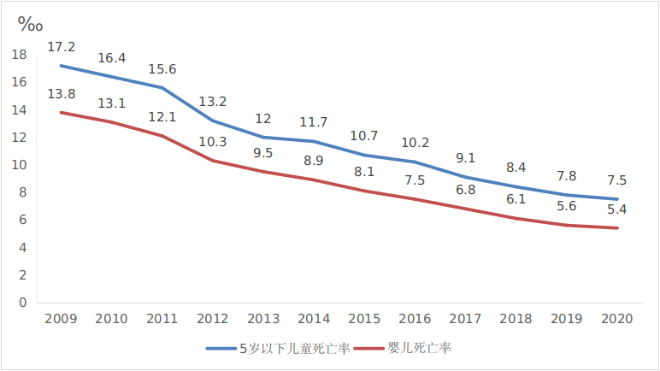

图2：2009-2020年 全国城市和农村婴儿死亡率
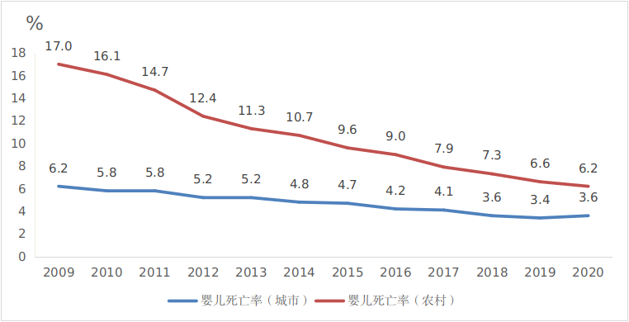

图3：2009-2020年全国城市和农村5岁以下儿童死亡率
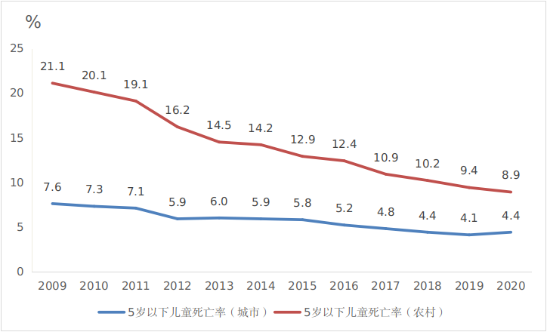

图4：2010-2019年全国18岁以下儿童伤害死亡率
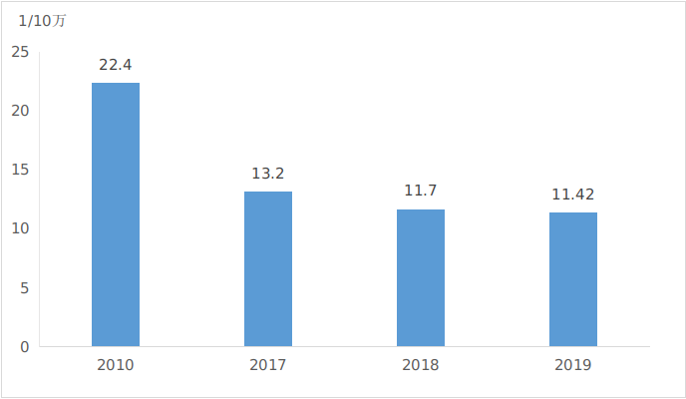

图5：2010-2020年 全国出生人口性别比
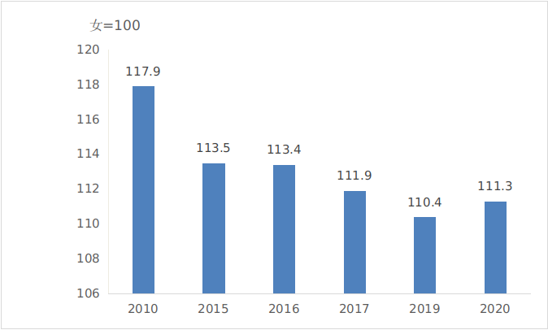

图6：全国未成年人参与修订《未成年人保护法》情况
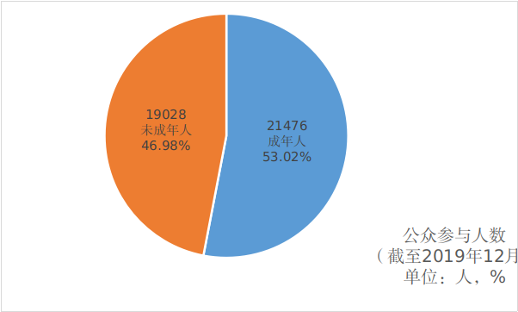

图7：全国未成年人就修订《未成年人保护法》提出意见数量
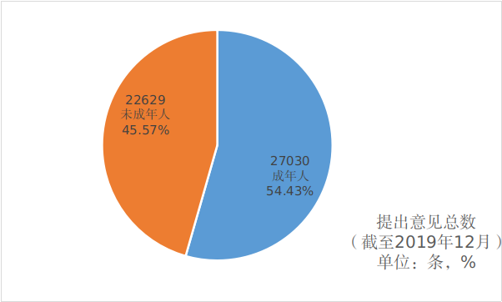

图8：全国未成年人参与修订《预防未成年人犯罪法》情况
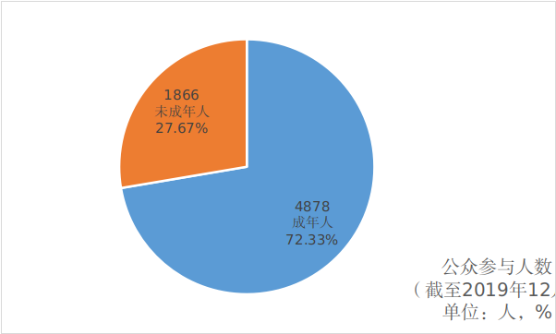

图9：全国未成年人就修订《预防未成年人犯罪法》提出意见数量
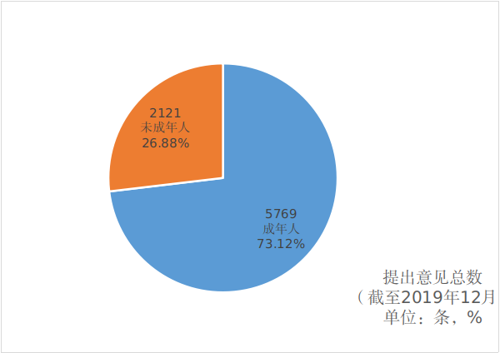

图10：报告期内国家主管部门家庭教育指导系列措施
主办部门 | 项目/活动 | 时间/范围
教育部 | 《家庭教育指导手册》（学校卷和家长卷） | 2020年
全国妇联/教育部 | 《家长家庭教育基本行为规范》 | 2020年
全国妇联/教育部/中央文明办/民政部/卫生部/国家计生委/中国关工委 | 《全国家庭教育指导大纲》（修订） | 2019年
全国妇联/教育部/中央文明办/民政部/卫生部/国家计生委/中国关工委 | 《全国家庭教育指导大纲》 | 2010年
全国妇联 | 《家庭教育百问百答》 | 2020年
全国妇联 | 《母婴1000天健康行动》 | 报告期内
全国妇联 | 《3岁以下婴幼儿家庭科学家养育指导手册》 | 2012年
全国妇联 | “好妈好爸好孩子”微信公众号 | 2014年
全国妇联 | “书香飘万家”家庭亲子阅读活动 | 世界读书日
全国妇联 | 儿童关爱服务活动 | 国际家庭日
全国妇联 | 家风家教宣传活动 | “六•一”儿童节/ 寒暑假
全国妇联/联合国儿童基金会 | 儿童早期发展家庭社区支持项目 | 报告期内/湖南、湖北、新疆、河北社区、村试点
全国妇联/中国家庭教育学会/中国移动通信集团 | 网上家长学校（www.haomahaoba.com） | 2010年
国家卫生健康委员会 | 母乳喂养宣传周活动 | 每年8月
国家卫生健康委员会 | 儿童早期发展系列教材 | 2020年
国家卫生健康委员会 | 《婴幼儿喂养健康教育核心信息》 | 2020年
国家卫生健康委员会 | 《0-6岁儿童眼保健核心知识问答》 | 2021年
国家卫生健康委员会 | 开展“启明行动-眼健康，从娃娃做起活动” | 2021年
最高检/全国妇联/中国关工委 | 共同开展在办理涉未成年人案件中全面开展家庭教育指导工作 | 2021年
图11：2009年、2020年三季度全国孤儿数量及安置情况
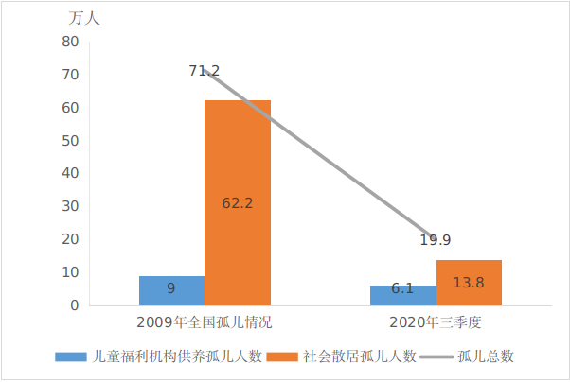

图12：2018-2020年国家残疾儿童康复救助制度实施情况
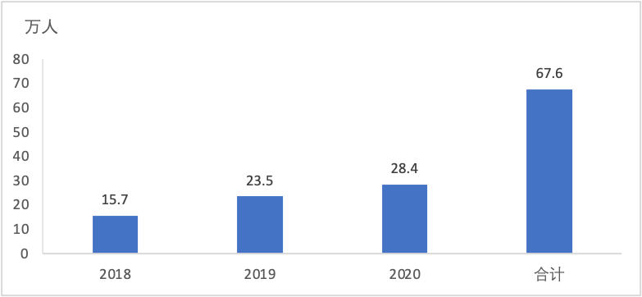

图13：2012-2019年 全国残疾儿童融合教育占比变化
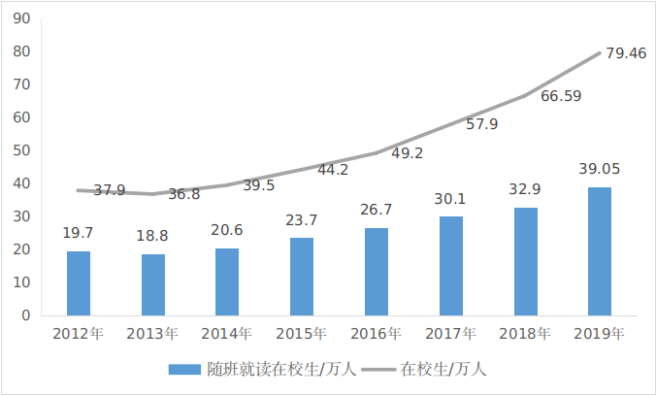

图14：2013-2020年 全国儿童医院、妇幼保健医院财政拨款预算
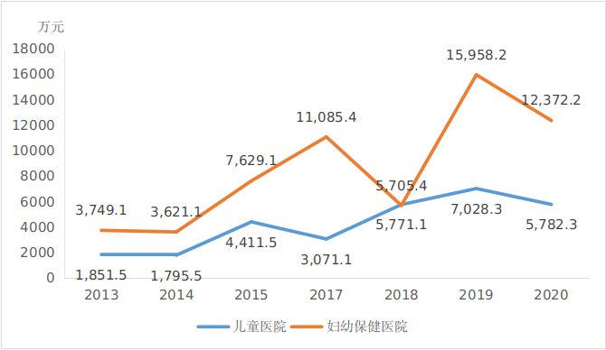

图15：2018年 全国儿童卫生健康保健服务能力建设情况
项目 | 计量单位 | 数量
助产机构 | 万家 | 2.6
助产士 | 万人 | 18
产科医师 | 万人 | 21
妇幼保健机构 | 家 | 3080
妇产医院 | 家 | 807
儿童医院 | 家 | 228
爱婴医院 | 家 | 7036

图16：2009-2019年 全国孕产妇死亡率
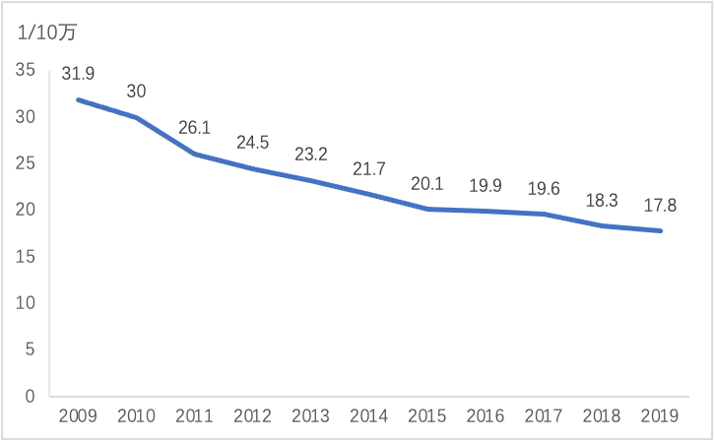

图17：2009-2019年 全国孕妇产前检查率
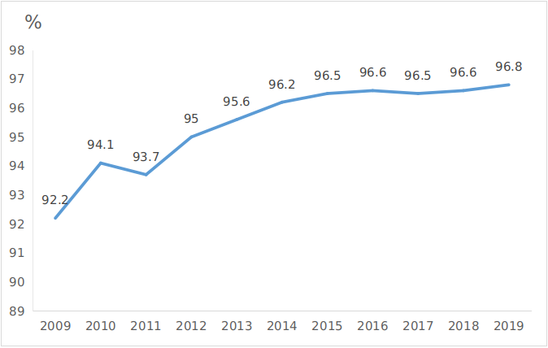

图18：2009-2019年 全国孕产妇住院分娩率
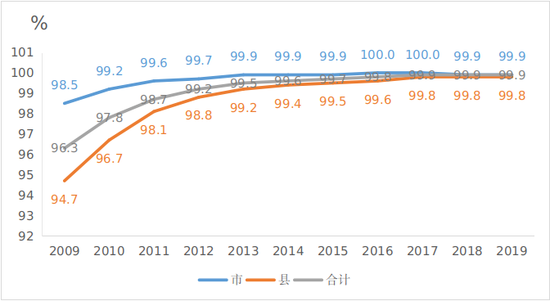

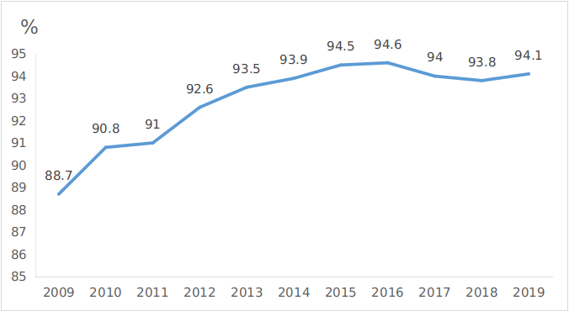
图19：2009-2019年 全国产妇产后访视率

图20：2009-2020年 全国新生儿访视率
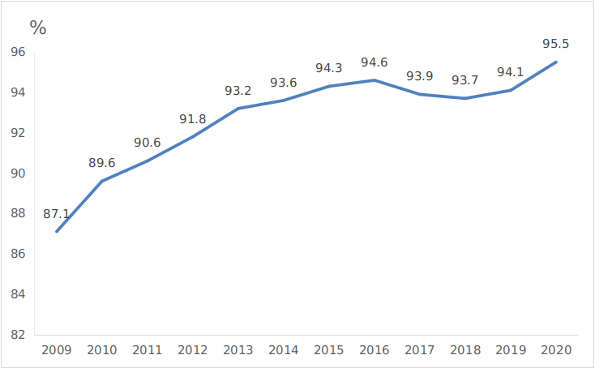

图21：2009-2020年 全国3岁、7岁以下儿童健康管理率
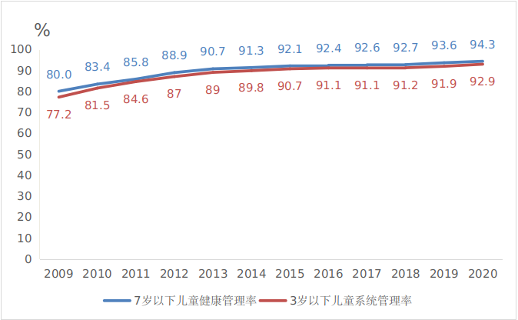

图22：2010-2021年 国家儿童食品安全营养标准文件
时间 | 标准名称 | 部门
2021年  （修订） | 《食品安全国家标准 婴儿配方食品》（GB10765-2021） | 国家卫生健康委员会
2021年  （修订） | 《食品安全国家标准 较大婴儿配方食品》（GB10766-2021） | 国家卫生健康委员会
2021年  （修订） | 《食品安全国家标准 幼儿配方食品》（GB10767-2021） | 国家卫生健康委员会
2014年 | 《食品安全国家标准 辅食营养补充品》（GB22570—2014） | 国家卫生健康委员会
2013年 | 《食品安全国家标准 特殊医学用途配方食品通则》（GB29922—2013） | 国家卫生和计划生育  委员会
2013年 | 食品安全国家标准 预包装特殊膳食用食品标签》（GB13432—2013） | 国家卫生和计划生育  委员会
2012年 | 《食品安全国家标准 食品营养强化剂使用标准》（GB14880-2012） | 卫生部
2011年 | 《食品安全国家标准 预包装食品营养标签通则》（GB28050-2011） | 卫生部
2010年 | 《食品安全国家标准 特殊医学用途婴儿配方食品通则》（GB25596-2010） | 卫生部
2010年 | 《食品安全国家标准 婴幼儿谷类辅助食品》（GB 10769—2010） | 卫生部
2010年 | 《食品安全国家标准 婴幼儿罐装辅助食品》（GB 10770—2010） | 卫生部

图23：2009-2018年 全国艾滋病母婴传播率
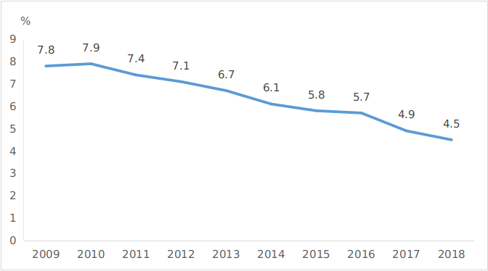

图24：2018-2021年 全国儿童服务机构、人员和设施配备情况
时间 | 项目 | 数量 | 计量单位
2018年 | 公共场所母婴设施配置率 | 80以上 | %
2018年 | 社区服务中心（站） | 17.6 | 万所
2018年 | 儿童之家（或儿童中心） | 22.7 | 万所
2018年 | 持证专业社会工作者 | 43.9 | 万人
2018年 | 基层组织持证专业社会工作者 | 4.7 | 万人
2018年 | 幼儿园 | 26.67 | 万所
2018年 | 在园幼儿 | 4656 | 万人
2019年 | 社区服务中心（站） | 25.2 | 万所
2019年 | 儿童之家（或儿童中心） | 28.9 | 万所
2019年 | 基层组织持证专业社会工作者 | 6.1 | 万人
2019年 | 幼儿园 | 28.1 | 万所
2019年 | 在园幼儿 | 4713.9 | 万人
2019年 | 幼儿园专任教师 | 276.3 | 万人
2020年 | 社区服务中心（站） | 44.8 | 万所
2020年 | 儿童之家（或儿童中心） | 32.1 | 万所
2020年 | 基层组织持证专业社会工作者 | 7.1 | 万人
2020年 | 幼儿园 | 29.2 | 万所
2020年 | 在园幼儿 | 4818.3 | 万人
2020年 | 幼儿园专任教师 | 291.3 | 万人
2021年 | 幼儿园 | 29.5 | 万人
2021年 | 在园幼儿 | 4805.2 | 万人
2021年 | 幼儿园专任教师 | 307.7 | 万人

图25：2010-2018年 全国持证社会工作者人数变化情况（单位：万人）
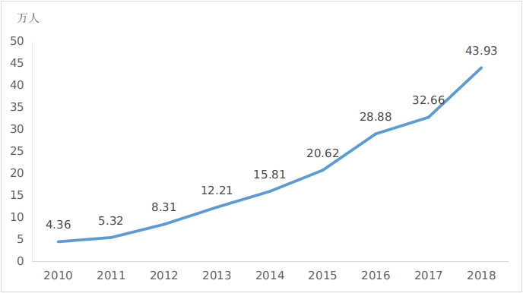

图26：2010—2019年 全国基层组织持证社会工作者人数变化情况（单位：万人）
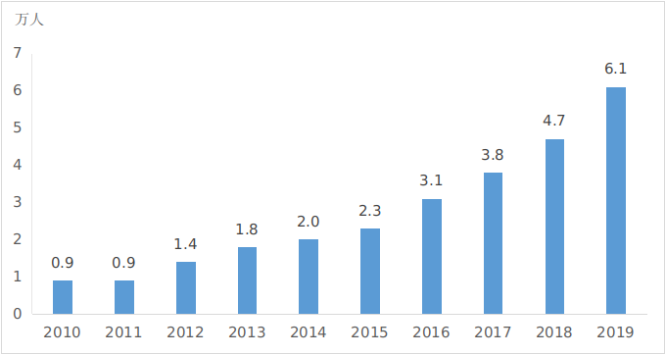

图27：全国城乡低保对象儿童占比情况（单位：万人，%）
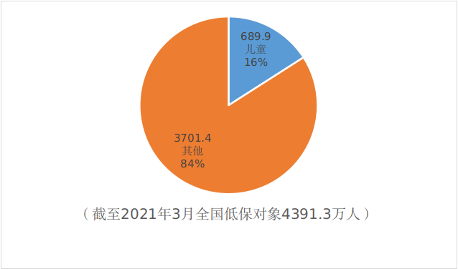

图28：全国城乡特困人员儿童占比情况（单位：万人，%）
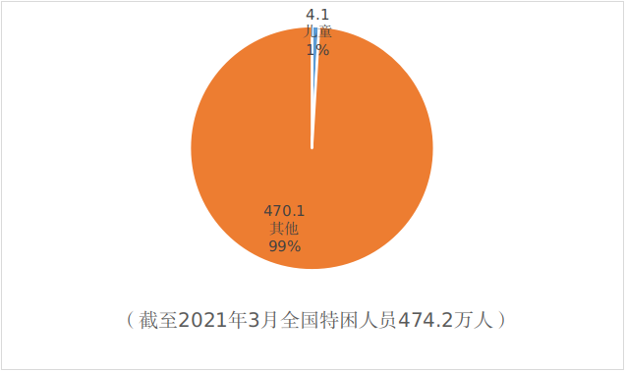

图29：2009年、2020年 全国儿童医疗保障政府补贴标准变化情况
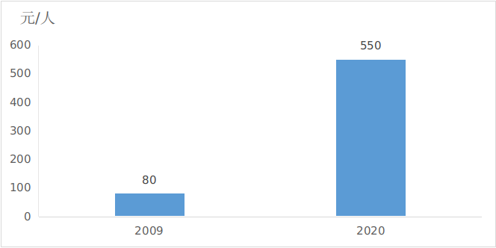

图30：2009年、2020年国家各级财政性教育经费投入和教育经费总投入变化情况
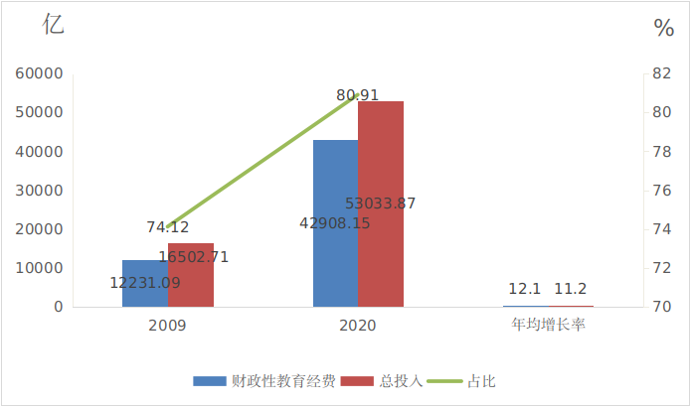

图31：2016-2020年 国家学前教育经费投入和支出情况
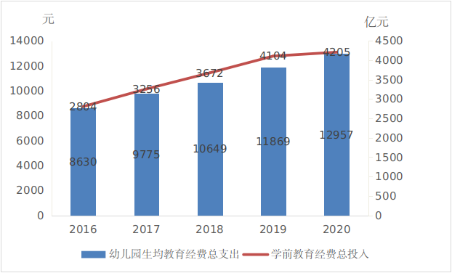

图32：2018-2020年 国家城乡义务教育补助经费投入情况
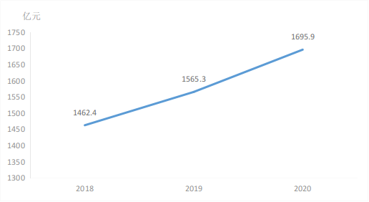

图33：2010-2021年 全国幼儿园数、学前教育幼儿在园数、毛入园率
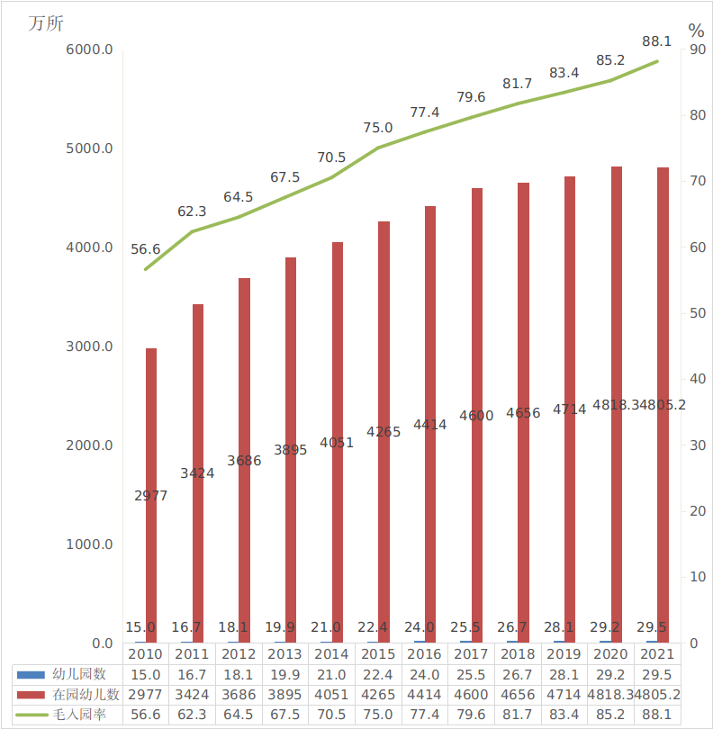

图34：2009-2019年 全国小学招生中接受过学前教育儿童的比例
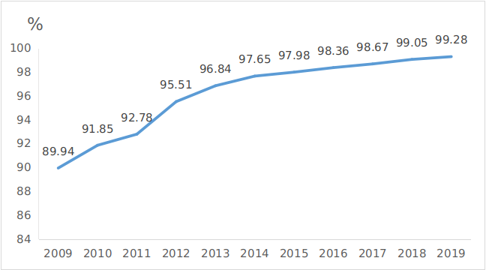

图35：2009-2020年 全国小学学龄儿童净入学率
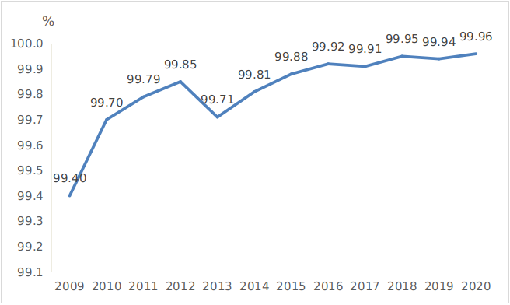

图36：2009-2020年 全国小学、初中毕业生升学率
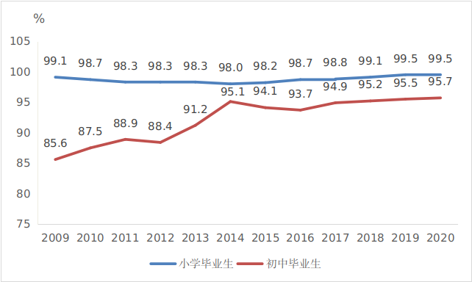

图37：2009-2020（2021）年 全国初中、高中毛入学率
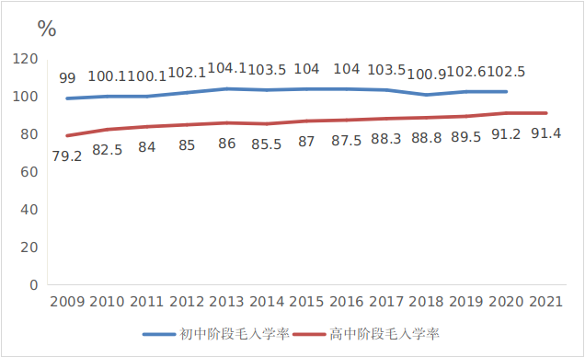

图38：2010—2019年 全国九年义务教育巩固率
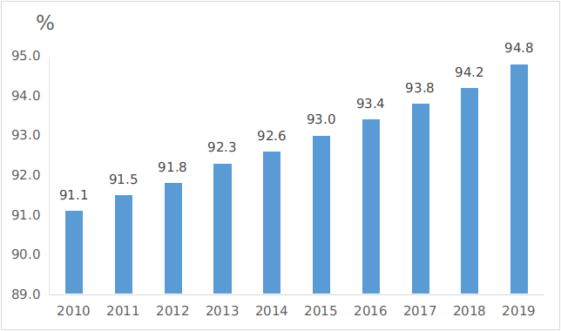

图39：2021中央财政对地方教育转移支付部分资金情况（单位：亿元）
项目 | 金额
一、支持学前教育发展资金 | 198.40
二、城乡义务教育补助资金 | 1769.60
1.生均公用经费 | 876.73
2.农村义务教育学校校舍安全保障长效机制 | 194.99
3.国家免费教科书补助 | 175.46
4.家庭经济困难学生生活补助 | 109.25
5.乡村教师生活补助 | 54.11
6.农村义务教育学生营养改善计划 | 260.34
7.农村义务教育阶段教师特设岗位计划 | 98.72
三、义务教育薄弱环节改善与能力提升补助 | 298.50
四、改善普通高中学校办学条件补助资金 | 64.20
五、现代职业教育质量提升计划 | 276.91
六、特殊教育补助资金 | 5.00
七、学生资助补助经费（高中阶段、高等教育） | 650.97
1.普通高中国家助学金 | 70.43
2.高中建档立卡困难学生免学费补助 | 16.73
3.中等职业教育免学费 | 154.14
4.中等职业教育国家奖助学金 | 46.82
5.高等教育奖助学金 | 362.86

图40：全国重点地区、特定儿童群体国家教育保障措施
群体/项目 | 具体措施/效果 | 时间
义务教育阶段控辍保学 | “三免一补”(免课本费、免杂费、免文具费，小学半寄宿制学生和初中困难学生给予生活补助)/ “三包”(包吃、包住、包学习费用)/ 大学生助学贷款/ 国家奖助学金 | 报告期内
农民工随迁子女就地入学 | 1372.41万义务教育阶段进城务工人员随迁子女在流入地上学/ 90.9 %进入公办学校（含政府购买民办学校服务） | 截至2021年底
少数民族儿童教育 | 西藏、新疆南疆地区学前三年至高中15年免费教育 | 报告期内
改善中西部地区/农村地区/贫困地区学校办学条件 | 新建改建扩建校舍2.2亿平方米/ 采购设施设备价值999.7亿元/ 99.76%义务教育学校（含教学点）办学条件达到“20条底线”要求 | 截至2019年
中小学幼儿园教师（重点是中西部省份乡村中小学幼儿园教师）国家级培训计划 | 中央财政共投入200余亿元/ 培训教师近1800万人 | 截至2021年
“春苗营养计划” | 安利公益基金会投入1.5亿元/ 各级政府直接配套资金超过数亿元/ 覆盖广西、陕西、江西等22个省市区301个县3835所学校/配备厨房基本设备/ 培训厨房管理员3798名/受益学生193万余人。 | 2011年发起
部属师范大学  师范生公费教育 | 累计招收部属师范大学公费师范生约14万人，近90%毕业生到中西部中小学任教 | 截至2022年
中西部欠发达地区  优秀教师定向培养计划 | 为中西部欠发达地区定向培养20948名本科层次师范生 | 截至2022年

图41：2009-2019年 全国各级各类学校（教育机构）中教师接受培训人次
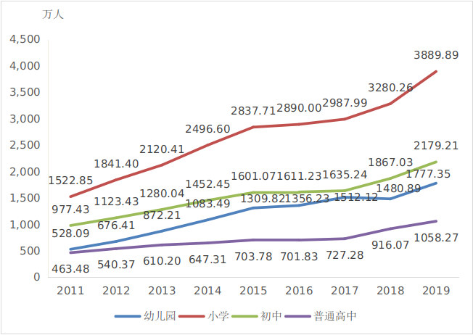

图42：2009-2019年 全国各学段少数民族儿童在校生人数
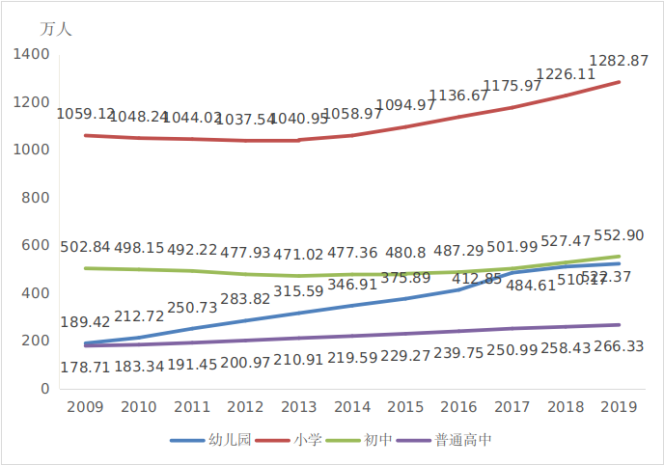
图43: 2010-2019 全国少儿图书馆基本情况
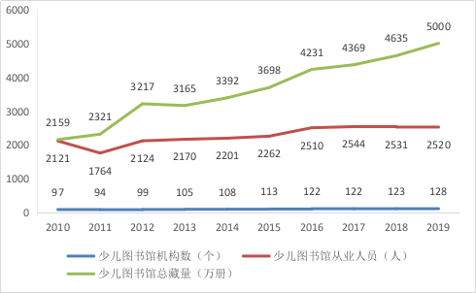

图44：2010-2019 全国少儿图书馆电子阅览资源情况
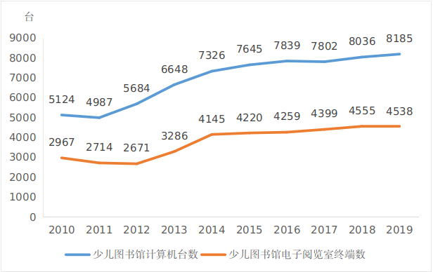

图45 ：2011—2019年 全国少儿广播、电视节目播出时长
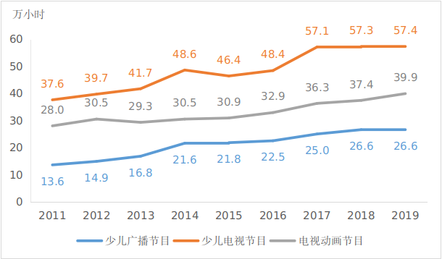
图46：全国儿童体育文化艺术设施建设和体育文化艺术活动情况
类别 | 项目 | 数量/范围 | 时间
体育设施 | 体育传统项目学校 | 8567所 | 截至2019年
体育设施 | 青少年体育俱乐部 | 3809家 | 截至2019年
体育设施 | 各级各类业余体育运动学校 | 2037所 | 截至2019年
体育运动 | 校园足球特色学校 | 20218所 | 截至2019年
体育运动 | 校园足球试点县（区） | 102个 | 截至2019年
体育运动 | 青少年足球训练中心 | 43个 | 截至2019年
体育运动 | 校园篮球试点 | 32个省份 | 2016年起
体育运动 | 校园冰雪、排球特色学校 | 3400所 | 2016年起
文  化  艺  术  活  动 | 中国少年儿童合唱节  （文化和旅游部举办） | 近300支合唱团的1.5万名儿童参加（每届都有一支残疾儿童合唱团） | 2006年起
文  化  艺  术  活  动 | 儿童剧演出 | 2.46万场/观众339.5万人次 | 2018年
文  化  艺  术  活  动 | 参观博物馆 | 26966万人次 | 2018年
文  化  艺  术  活  动 | 参观科技馆 | 3446万人次 | 2018年

图47：全国儿童参与禁毒宣传情况
项目 |  | 计量单位 | 数量
毒品预防专题教育 | 参与学校 | 万所 | 27
毒品预防专题教育 | 参与学生 | 亿 | 1.4
全国高校禁毒公益联盟 | 参与学校 | 所 | 1300
全国青少年禁毒知识竞赛 | 参赛学生 | 万人 | 8899
全国青少年禁毒知识竞赛 | 关注人次 | 亿 | 1.5
全国青少年毒品  预防教育数字化平台 | 注册学生 | 万人 | 9889
全国青少年毒品  预防教育数字化平台 | 注册中（职）小  学校 | 万所 | 23
（截至2020年12月）

图48：2014-2020年全国检察机关办理未成年人犯罪案件不捕率和不诉率
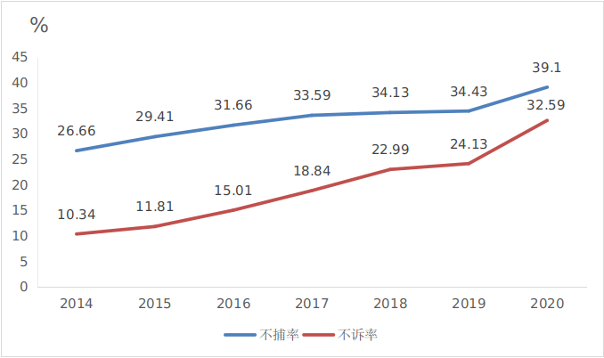

图49：2009-2020年 全国法院判处未成年罪犯人数
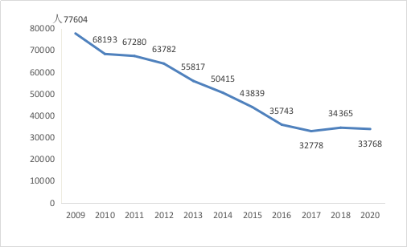

图50：2009-2020年 全国法院审理未成年人刑事案件非监禁刑罚占比（单位：人，%）
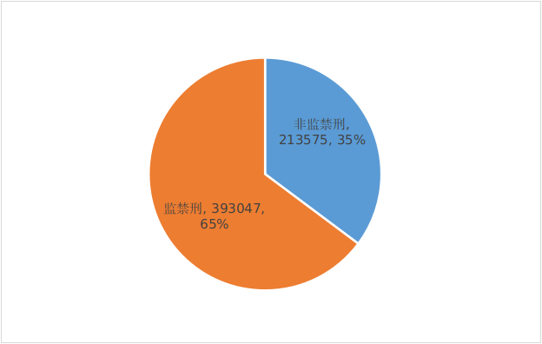

图51：2009-2020全国法院审理未成年人刑事案件量刑构成占比
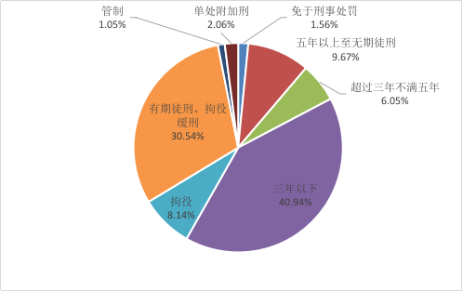

图52：全国公安系统涉儿童淫秽色情违法犯罪案件办理情况
案件情况 | 指标数量 | 数量统计
网络涉儿童  淫秽色情案件 | 案件数目 | 130余起
网络涉儿童  淫秽色情案件 | 抓获犯罪嫌疑人 | 1500余人
重大跨境案件 | 国家、地区执法部门合作 | 20余件
重大跨境案件 | 查出淫秽信息线索 | 200余条
重大跨境案件 | 抓获犯罪嫌疑人 | 300余名
网络平台治理 | 查处淫秽色情动画小游戏及儿童邪典小游戏 | 500余款
网络平台治理 | 下架邪恶动漫视频 | 8000余个
网络平台治理 | 下架存疑视频 | 3.6万余个
具体案例 | 2018年，广东省公安机关打掉一利用微信、陌陌等社交平台组织、强迫、引诱、介绍卖淫犯罪团伙。 | 抓获犯罪嫌疑人4人  解救儿童 15 人
具体案例 | 2018年，湖南省公安机关打掉方某、张某特大强迫、组织 卖淫团伙。 | 抓获团伙成员14人  解救受害儿童10人
具体案例 | 2020年，广东省公安机关打掉一利用直播平台组织未成年人淫秽表演、传播淫秽色情信息犯罪团伙。 | 抓获犯罪嫌疑人112人  解救受害儿童36人
（截至2019年9月）

图53：2010-2020年 全国公安机关破获拐卖儿童案件情况
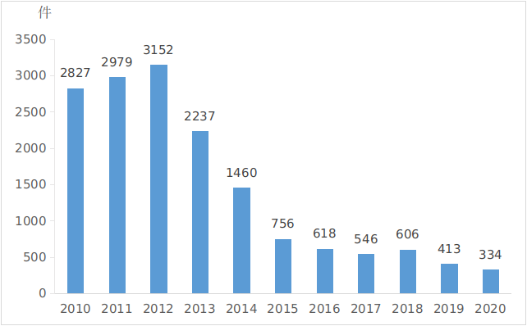

图54：报告期内公安部反拐、防拐宣传、教育措施
项目 | 时间/方式/影响范围
“关爱儿童反对拐卖”主题宣传活动 | 每年“六一”儿童节
中央广播电视总台《等着我》大型公益寻人栏目 | 2014年开播至今
新媒体账号发布反拐、防拐短视频 | 累计作品482个/总阅读量8000万人次
被拐儿童现场认亲直播活动 | 多地多场/每场在线人数几百万至上千万
开展“童卫工程”活动，编制防拐骗、防性侵、防诈骗、防校园欺凌儿童安全教育课程 | “青骄第二课堂”、抖音、微博等平台线上宣传/覆盖全国21.3万所学校/8899万名学生
开发儿童失踪信息紧急发布平台“团圆”系统 | 2016年5月15日上线。截至2021年5月15日，发布儿童失踪信息4801条，找回4707人，找回率为98%。

